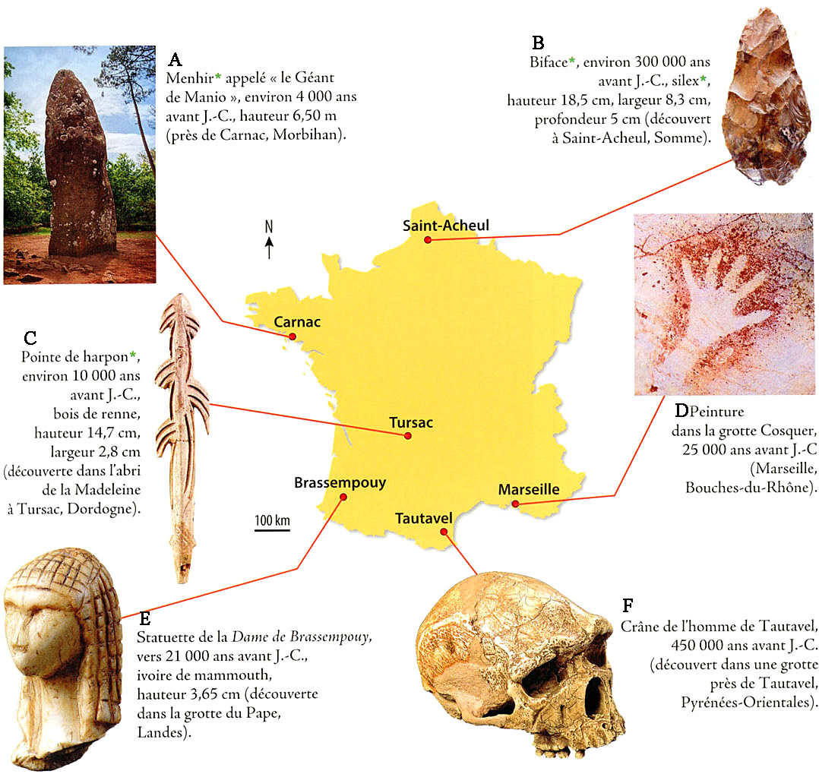
DOCUMENT 1
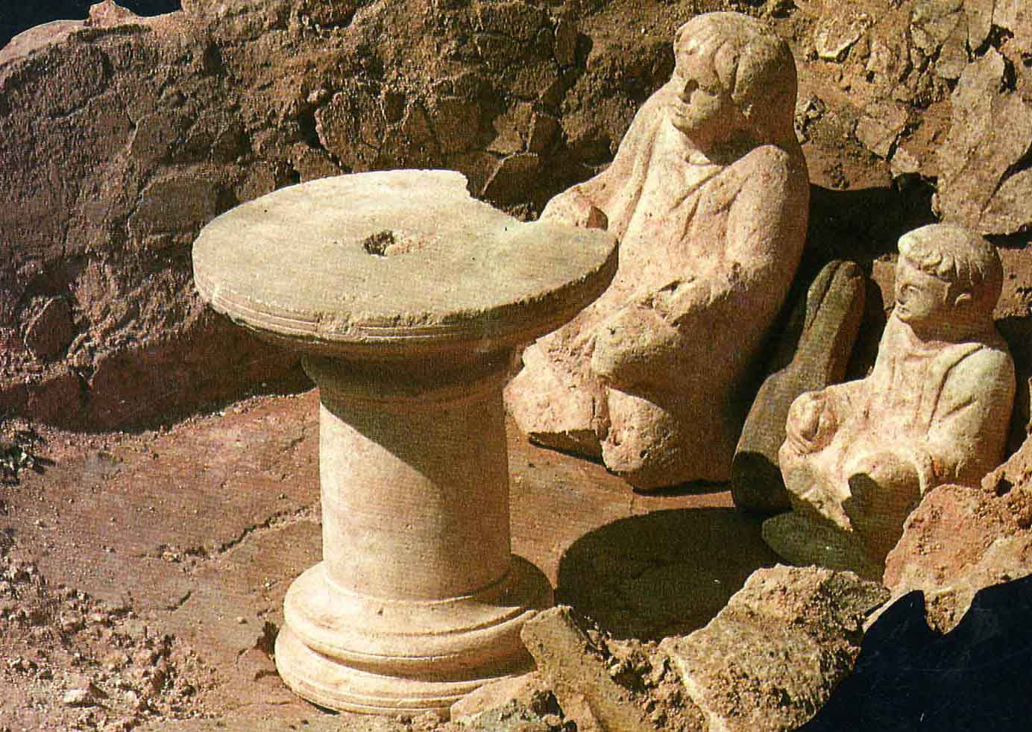
DOCUMENT 2
Deux divinités découvertes à Argentomagus dans la cave d’une maison gallo-romaine.

